Schnittstelle zwischen RaspCtrl und RaspServ
  - Modbus TCP – Entwicklung und Prüfung mit Docker

Ausgangslage und Ziel
In der ersten Teamsitzung wurde Modbus TCP als Kommunikationsprotokoll zwischen RaspCtrl und RaspServ festgelegt. RaspCtrl übernimmt im Gesamtkonzept die Raumklimaregelung auf Raspberry Pi 1. RaspServ stellt auf Raspberry Pi 2 die IoT-Serverfunktionen für die Speicherung, Visualisierung und Bedienung bereit. Die Schnittstelle verbindet damit die lokale Steuerung mit der übergeordneten Anwendung.
Da sich die physische Hardware während der Schnittstellenentwicklung bei einem anderen Teammitglied befand, wurde eine Testumgebung mit zwei Docker-Containern aufgebaut. Damit liess sich der Datenaustausch unabhängig von der Verfügbarkeit der Raspberry Pi entwickeln und prüfen. Der entstandene Prototyp diente anschliessend als Grundlage für die weitere Entwicklung.

Wahl des Kommunikationsprotokolls
Modbus arbeitet nach dem Client-Server-Prinzip: Der Client stellt Anfragen, die der Server beantwortet. Werte lassen sich unter anderem über Register lesen und schreiben. Für die Übertragung müssen beide Seiten dieselbe Bedeutung und Kodierung der Register verwenden. [1] Dieses Prinzip passt zum Austausch der im Projekt benötigten Mess- und Zustandswerte. Mit PyModbus steht dafür eine Python-Bibliothek mit Client- und Serverfunktionen zur Verfügung. [2] Die Umsetzung fügt sich damit in die Python-Vorgabe der Aufgabenstellung ein. [5]

Rollen im Testaufbau
Komponente | Aufgabe im Prototyp
RaspCtrl / Dienst controller | Bereitstellung der Streamlit-Testoberfläche; manuelle Eingabe von Temperatur, Feuchtigkeit und Helligkeit; Auslösen der Modbus-Kommunikation.
RaspServ / Dienst server | Ausführung des Python-Serverprogramms als Gegenstelle für den Datenaustausch.
Browser auf dem Entwicklungsrechner | Bedienung und Vergleich der eingegebenen Werte mit der als «Server» bezeichneten Anzeige.

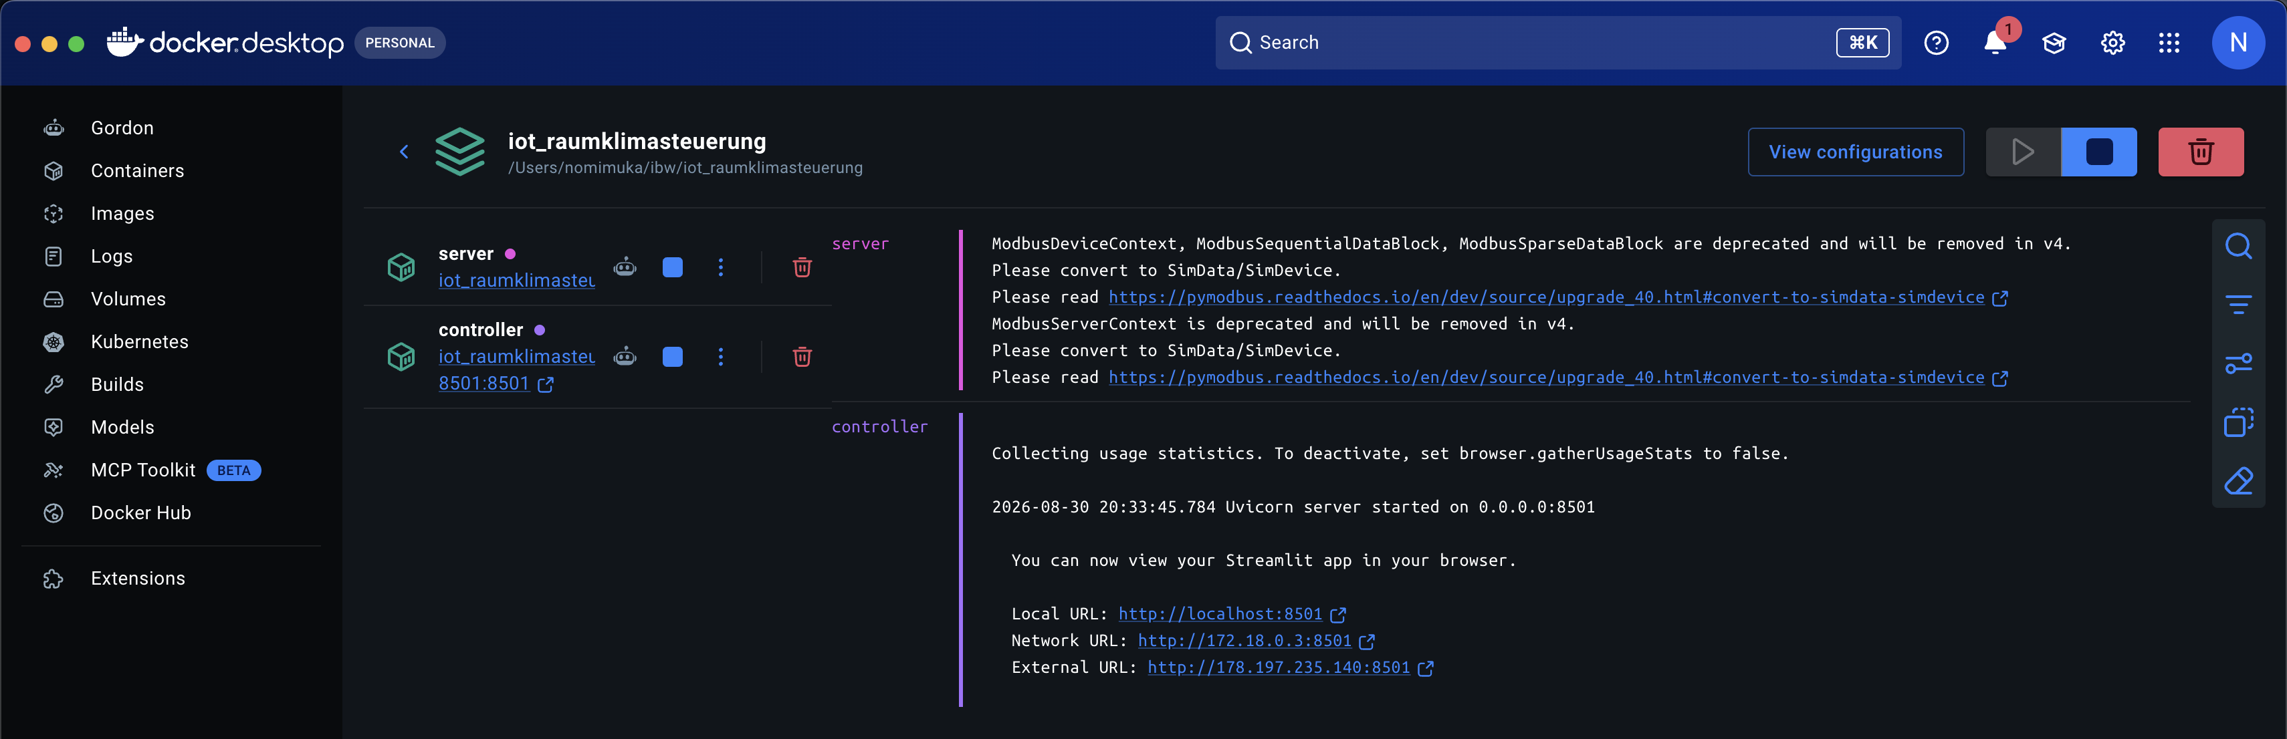
Die Container bilden die Softwarefunktionen der beiden Geräte nach. Eine vollständige Raspberry-Pi-Hardwareemulation ist damit nicht verbunden. Sensoren, Sense HAT und Aktoren werden in diesem Schnittstellentest durch manuell eingegebene Werte ersetzt. Die beiden Spalten der Testoberfläche werden gemeinsam durch die Streamlit-Anwendung dargestellt.

Aufbau der Docker-Testumgebung
Docker Compose fasst die Dienste controller und server im Projekt iot_raumklimasteuerung zusammen. Die Containernamen lauten iot-controller und iot-server. Die in Docker Desktop sichtbare Konfiguration enthält folgenden Aufbau: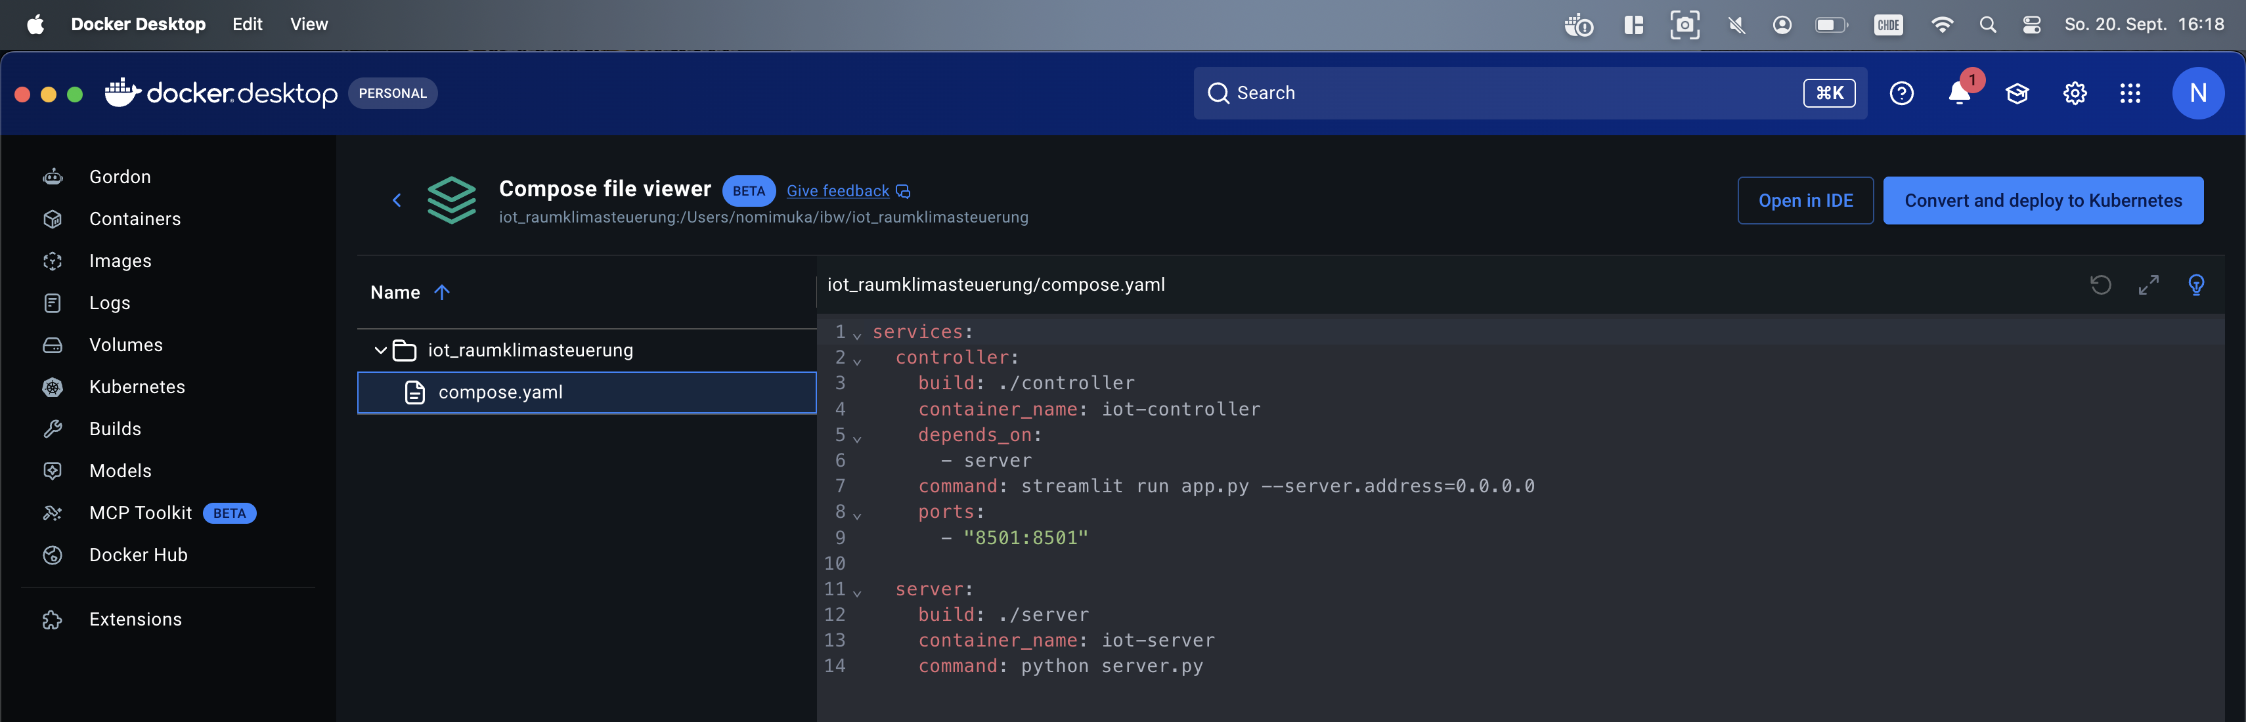
services:
controller:
build: ./controller
container_name: iot-controller
depends_on:
- server
command: streamlit run app.py --server.address=0.0.0.0
ports:
- "8501:8501"
server:
build: ./server
container_name: iot-server
command: python server.py
Compose verbindet die Dienste standardmässig über ein gemeinsames Netzwerk. Innerhalb dieses Netzwerks erfolgt die Kommunikation über den Containerport; für den Zugriff aus dem Browser wird der Port der Weboberfläche am Host veröffentlicht. [3] Im gezeigten Aufbau ist dies Port 8501. Die Bedienoberfläche ist auf dem Entwicklungsrechner somit über http://localhost:8501 erreichbar.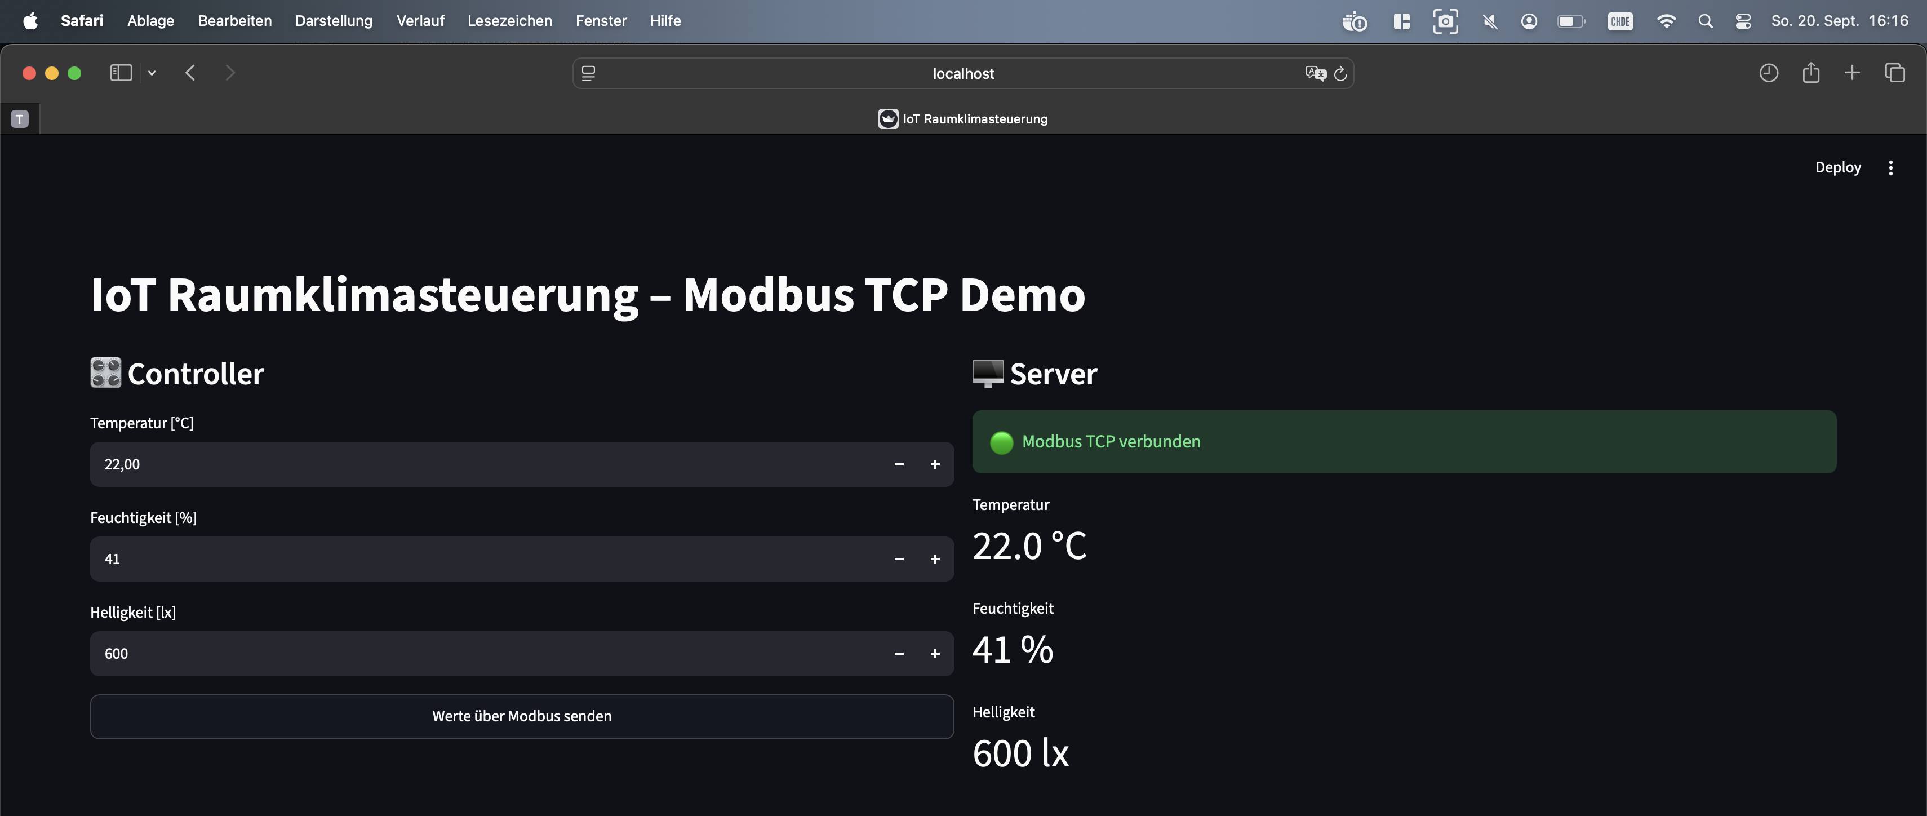

Python-Umgebung und Programmstart
Das abgebildete Dockerfile für RaspCtrl verwendet python:3.12-slim als Basis und /app als Arbeitsverzeichnis. Zuerst wird requirements.txt kopiert und mit pip install --no-cache-dir -r requirements.txt installiert. Danach werden die Programmdateien in das Image übernommen. Die sichtbare Paketliste nennt pymodbus und streamlit; feste Paketversionen sind darin nicht angegeben (Abbildung 3).
Im Dockerfile ist als Standardbefehl sleep infinity eingetragen. Für den gezeigten Compose-Betrieb wird dieser durch den Streamlit-Startbefehl ersetzt. Der Serverdienst startet mit python server.py. depends_on legt die Startreihenfolge fest; ohne zusätzliche Bereitschaftsprüfung garantiert dies noch nicht, dass der Modbus-Dienst bereits Anfragen bearbeiten kann. [4]

Ablauf der Funktionsprüfung
Nach dem Start beider Dienste wird die Testoberfläche im Browser geöffnet. Auf der Controllerseite werden die drei Testwerte eingetragen und mit «Werte über Modbus senden» übertragen. Anschliessend werden Verbindungsstatus und Serveranzeige kontrolliert. Die Eingaben können verändert und der Vorgang wiederholt werden, um unterschiedliche Wertekombinationen zu vergleichen.
Die gezeigten Unterlagen enthalten sowohl eine lokale Docker-Projektstruktur mit ./controller und ./server als auch eine Repositoryansicht mit Src/RaspiCtrl und Src/RaspiServ. Diese Pfade gehören zu unterschiedlichen dargestellten Arbeitsständen und müssen bei einer Wiederherstellung mit der tatsächlich verwendeten Compose-Datei übereinstimmen.

Funktionsprüfung und Beobachtungen
Die Testoberfläche stellt die Eingabe und die Serveranzeige nebeneinander dar. Dadurch lässt sich die Übereinstimmung der dargestellten Werte unmittelbar prüfen. Die folgenden Ergebnisse sind aus den vorhandenen Screenshots abgelesen; sie sind keine nachträglich durchgeführten Messungen.
Prüfpunkt | Eingabe | Serveranzeige | Bewertung
Verbindungsstatus | – | «Modbus TCP verbunden» | Verbindung wird von der Anwendung gemeldet.
Temperatur | 22,00 °C | 22,0 °C | Werte stimmen überein.
Feuchtigkeit | 41 % | 41 % | Werte stimmen überein.
Helligkeit | 600 lx | 600 lx | Werte stimmen überein.

Ein weiterer Screenshot zeigt bei der Temperatur eine Eingabe von 23,40 °C und eine Serveranzeige von 25,9 °C. Feuchtigkeit und Helligkeit stimmen dort mit 48 % und 750 lx überein. Ob die geänderte Temperatur zu diesem Zeitpunkt bereits gesendet wurde, ist nicht ersichtlich. Dieser Bildstand belegt deshalb keinen erfolgreichen Temperaturvergleich; ebenso lässt sich daraus allein kein Übertragungsfehler ableiten.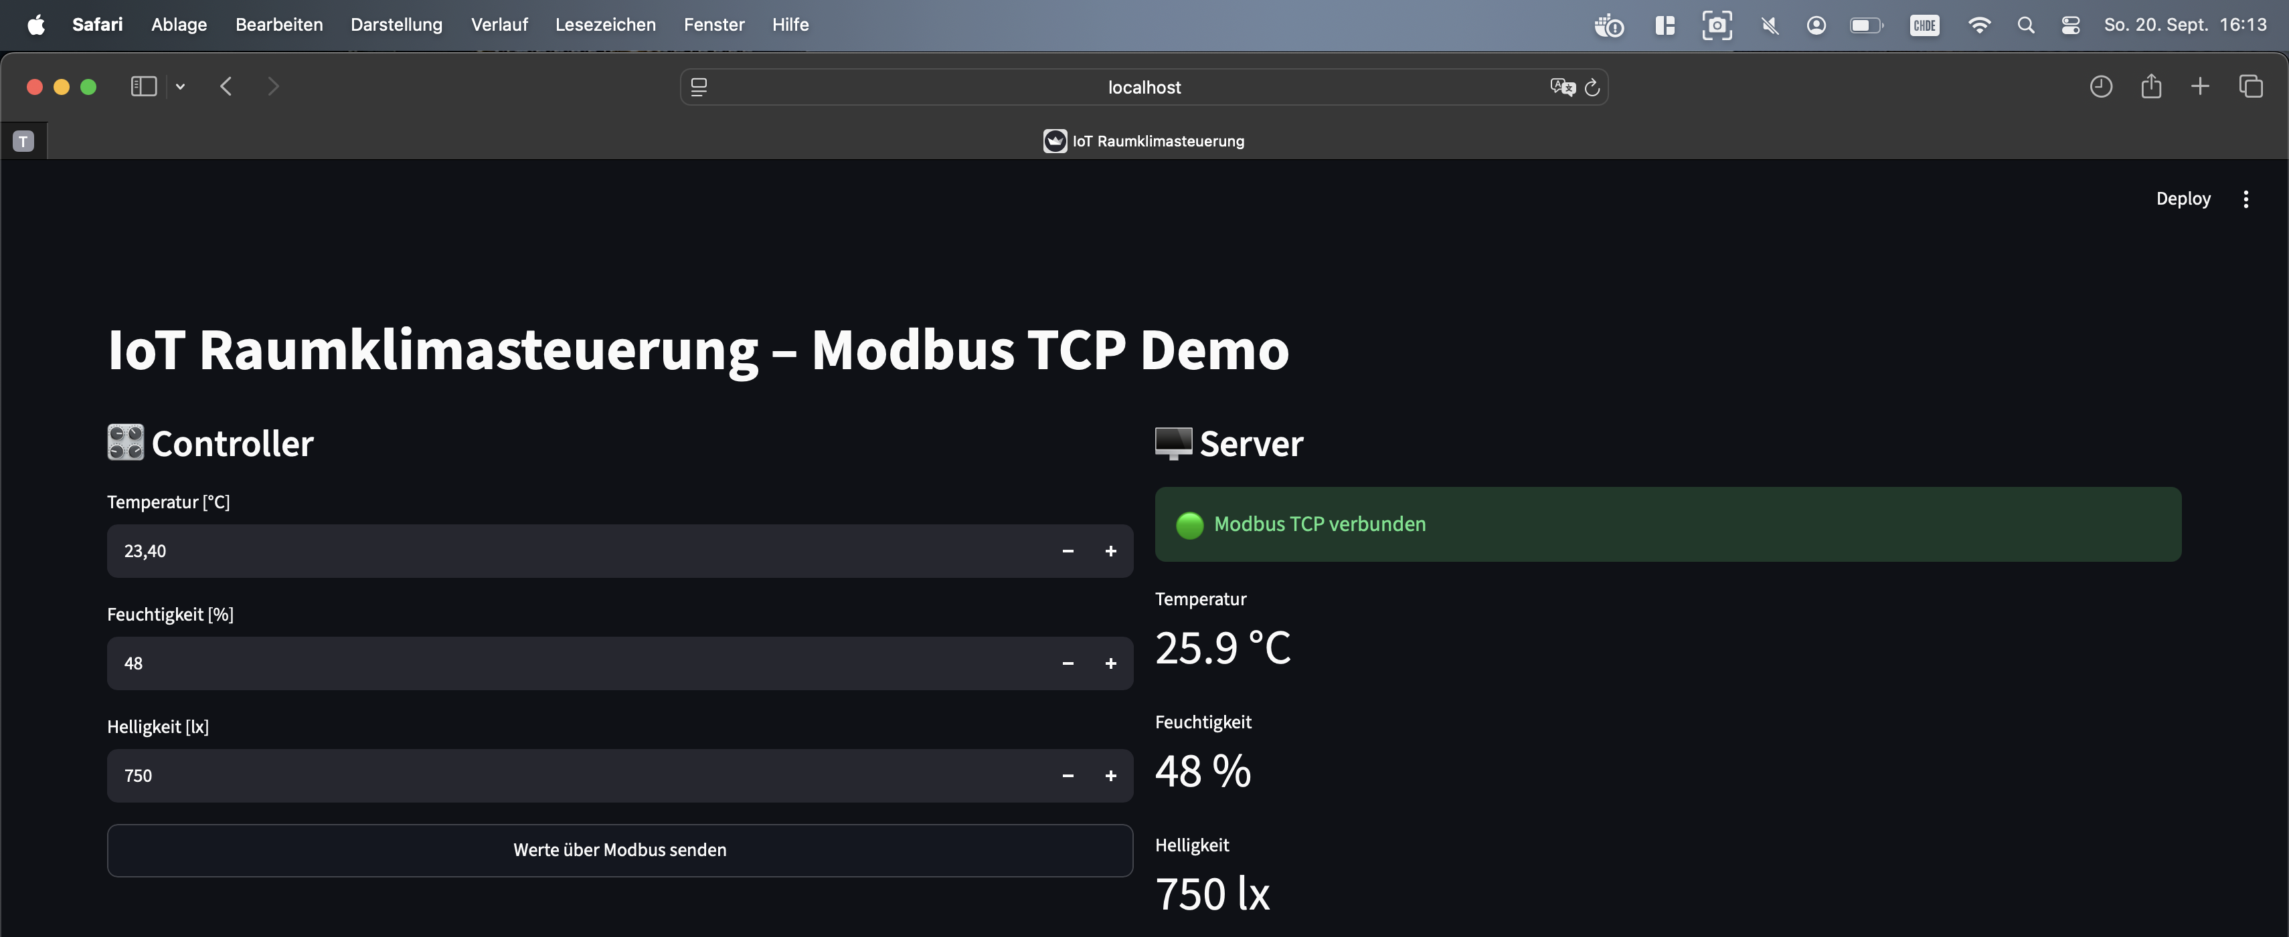

Modbus Register
Ein wesentlicher Grund für die Wahl von Modbus TCP war die Möglichkeit, die Messwerte auch anderen Servern oder übergeordneten Leitsystemen zur Verfügung zu stellen. Systeme mit einem Modbus-TCP-Client können die bereitgestellten Werte über das Netzwerk abfragen und beispielsweise zur Visualisierung, Überwachung oder Weiterverarbeitung nutzen.
Voraussetzung dafür ist eine dokumentierte Registerbelegung, welche die Adressen, Datentypen, Einheiten und Skalierungen der Werte beschreibt. Dadurch bleibt die Schnittstelle unabhängig von einer bestimmten Visualisierungslösung und ermöglicht eine spätere Einbindung in weitere Automations- und Leitsysteme.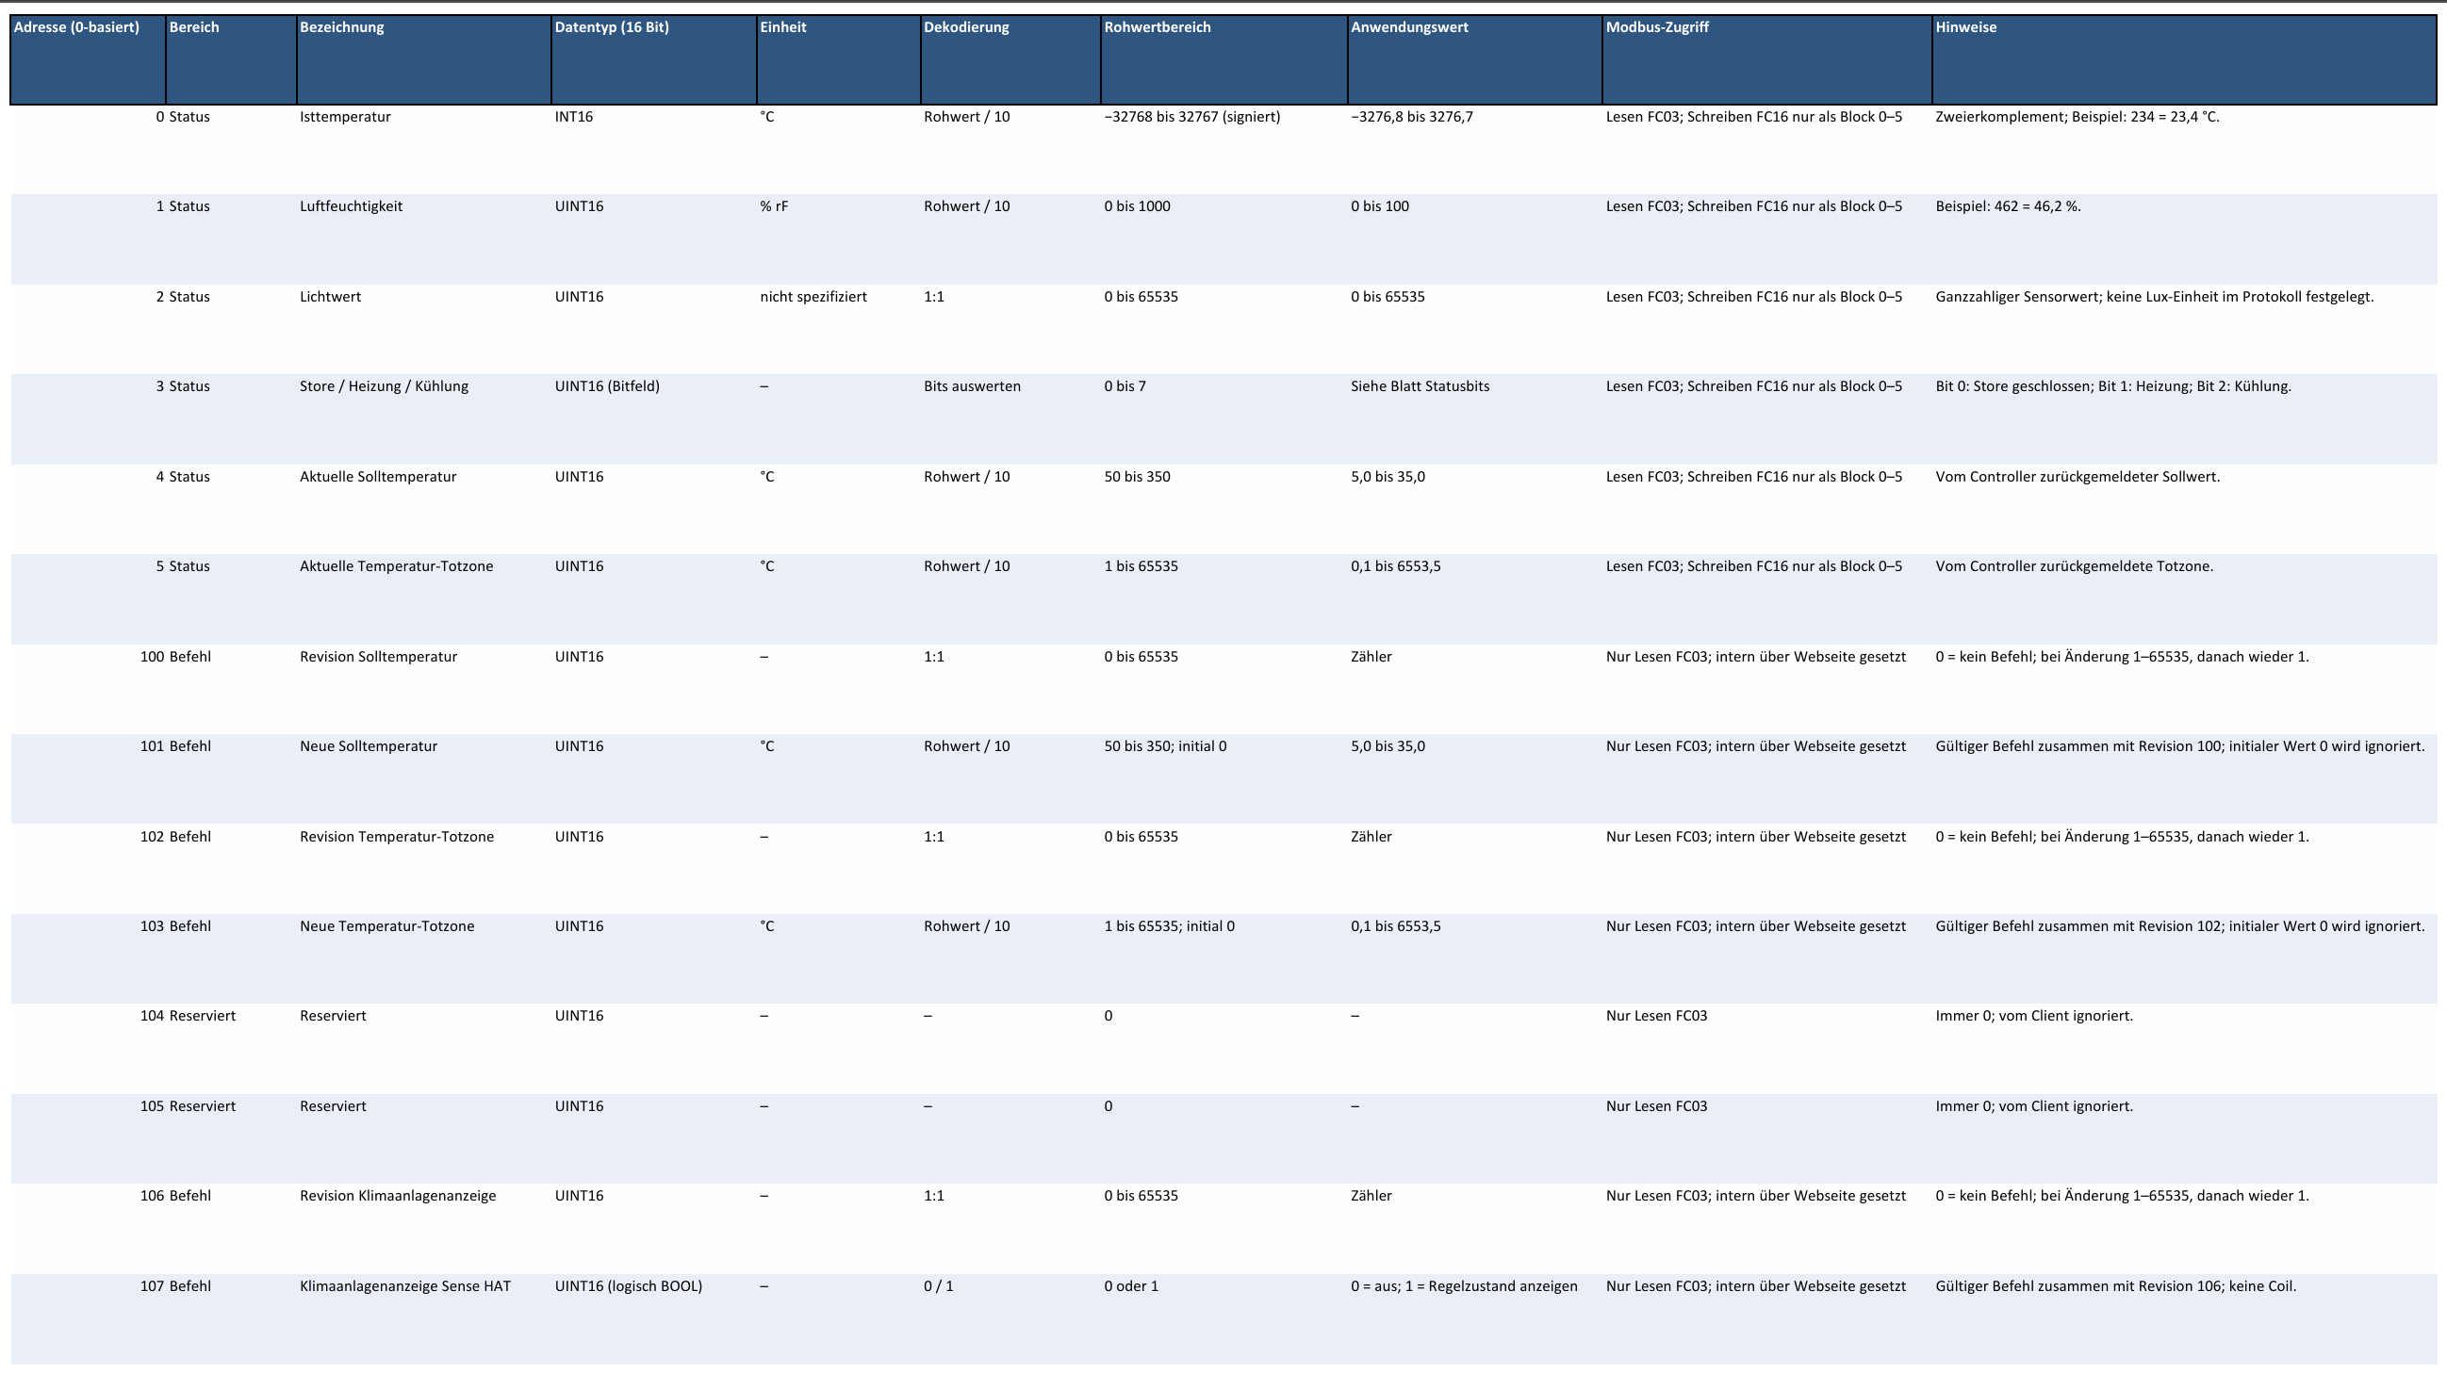

Ergebnis und Verwendung im Projekt

Beitrag zur weiteren Entwicklung
Mit dem Docker-Aufbau stand eine lauffähige Testumgebung für die Schnittstelle zur Verfügung, obwohl die Raspberry-Pi-Hardware nicht vor Ort war. Der dokumentierte Vergleich von 22,0 °C, 41 % und 600 lx zeigt einen erfolgreichen Anwendungsfall in der Demo. Die Trennung in Controller- und Serverdienst ermöglichte es, die Kommunikation vor der Einbindung realer Sensorwerte zu bearbeiten und dem Team eine konkrete Entwicklungsgrundlage bereitzustellen.
Die Streamlit-Oberfläche erfüllte dabei den Zweck eines Prüfwerkzeugs. Die im Gesamtkonzept vorgesehenen Funktionen des IoT-Servers, beispielsweise Flask-Webanwendung, SQL-Datenbank und Historisierung, werden durch diesen Test nicht nachgewiesen. Ebenso betrifft der gezeigte Wertevergleich die Messwertübertragung; die Fernsteuerung von Aktoren und der Austausch von Sollwerten benötigen eigene Nachweise.

Übertragung auf die Raspberry Pi
Für die Einbindung in das Gesamtsystem werden die manuellen Testeingaben durch die Werte der Sensor- und Steuerungssoftware ersetzt. Beide Anwendungen müssen dieselbe Registerbelegung, Datentypen, Skalierung und Adressierung verwenden. Bei der Kommunikation zwischen zwei physischen Geräten wird zusätzlich die im Zielnetz erreichbare Serveradresse mit dem passenden Modbus-Port benötigt. Welche dieser Anpassungen im aktuellen Gesamtsystem bereits umgesetzt sind, geht aus den vorliegenden Screenshots nicht hervor.

Aussagekraft der Prüfung
Die Aufnahmen dokumentieren den Containeraufbau und einen übereinstimmenden Satz von Anzeigewerten. Sie enthalten keine Messung von Übertragungszeiten und keine Nachweise für Dauerbetrieb, Verbindungsunterbruch oder automatischen Wiederanlauf. Die genaue Registerbelegung, die verwendeten Modbus-Funktionscodes und die Kodierung der Werte sind ohne die zugehörigen Python-Dateien nicht nachvollziehbar. Diese Angaben sind für eine vollständige, reproduzierbare Schnittstellenbeschreibung aus dem implementierten Programmstand zu ergänzen.

